ЛЕКЦИЯ 6

Описание процессов и управление ими

Управление процессами – основная задача любой ОС. ОС может не поддерживать файловую систему, внешние устройства, не быть сетевой и т.п., но без возможности выполнения программ теряет смысл.
Вообще говоря, управление выполнением программ даже в однозадачной системе не является тривиальным. Программа требует загрузки, запуска, осуществления системных вызовов, завершения.
В многозадачной системе добавляются сложности с параллельным (кажущимся или фактическим) выполнением.
В современных ОС вводится также понятие потока, что добавляет еще один уровень иерархии.
Состояния процессов
Процесс – это не просто набор команд процессора, составляющих в совокупности программу. В то же время, для вычислительной системы любая деятельность может быть описана последовательностью машинных команд с необходимыми адресами операндов. Для такой последовательности существует специальный термин след (trace), траектория. Построить след программы не тривиально. След является слишком детальной и плохо применимой на практике моделью процесса.

Модель с двумя состояниями.

Для практического управления процессом не столь важно, какие именно команды и в какой последовательности выполняются. Интересует, выполняются ли команды из указанного блока памяти.
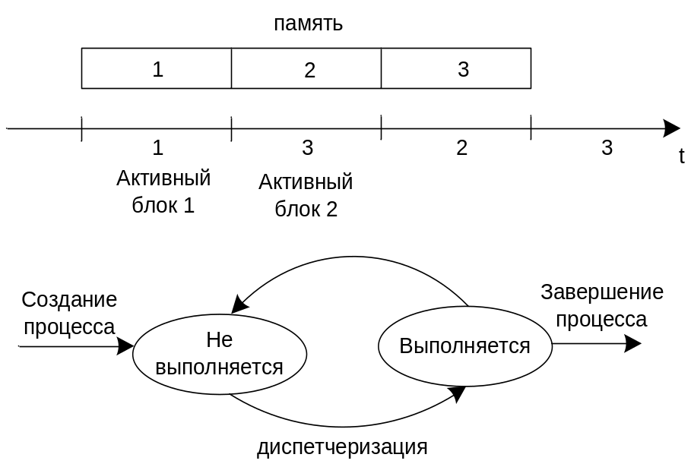
Рис.1

В этой модели присутствуют создание и завершение процессов.
Существуют 4 события, приводящие к созданию процесса:
- новое задание в пакетном или интерактивном режиме.
- вход нового пользователя в многопользовательскую систему.
- создание процесса ОС для работы системных служб (например, для обслуживания печати в фоновом режиме).
- порождение одного процесса другим. Это называется spawning (spawning – метать икру, размножаться).В этом случае порождающий процесс называется родительским или предком (parent), а порождаемый – дочерним или потомком (child). Обычно родственные процессы обмениваются информацией и взаимодействуют.
С завершением процесса связано дополнительное обстоятельство: ОС должна знать, закончилось ли выполнение процесса.
Действительно, любая программа имеет точку выхода, если только она не была некорректно написана или не является зацикленной по принципу назначения. Что делать, когда программе больше нечего делать? Она должна сказать ОС: останови меня и удали из памяти (системный вызов завершения процесса).
Причины завершения процессов:
- По запросу самого процесса.
- Превышение лимита отведенного времени.
- Недостаток памяти для выполнения.
- Нарушение защиты памяти.
- Ошибка обращения к недоступному ресурсу.
- Арифметическая ошибка.
- Излишнее ожидание. Процесс слишком долго ждет наступления какого-либо события.
- Ошибка ввода/вывода.
- Неверная машинная команда.
- Команда с недоступными привилегиями.
- Неправильное использование данных, особенно при системных вызовах.
- Вмешательство оператора или самой ОС.
- Завершение родительского процесса может автоматически завершать все дочерние.
- Запрос со стороны родительского процесса на прекращение дочернего.

Модель с пятью состояниями.

Невыполняющимся является любой процесс, которому не хватает одного или нескольких ресурсов (по меньшей мере процессорного времени). Но если процессу не хватает более одного ресурса, то он в значительной степени отличается от того, которому не хватает только процессора.
Невыполняющиеся процессы:
- готовые (не хватает процессорного времени);
- блокированные (не хватает более одного ресурса).
С другой стороны, требуют более детально рассмотрения ситуации входа и выхода процессов в систему. ОС может вводить процесс в 2 этапа:
- подготовить все необходимые системные структуры.
- загрузить программный код.
Такое поведение целесообразно, если существует ограничение на количество одновременно выполняющихся процессов (для экономии памяти или по другим причинам).
ОС создает служебную информацию для процесса, но его код не загружается.
Аналогично, выход процесса из системы может состоять из:
- Остановки и удаления кода из памяти.
- Удаления системных структур.
Такое поведение целесообразно, если требуется вести учет использования процессорного времени и ресурсов, тогда по завершении процесса специальная служебная утилита просто обрабатывает оставшиеся в памяти «посмертные» структуры. Кроме того, система может облегчить себе повторный запуск того же процесса, если имеются основания его предполагать. Следовательно, с учетом сделанных корректирующих положений можно добавить следующие виды состояний процесса:
- новый (не загруженный, но подготовленный);
- завершающийся (выгруженный, но не полностью удаленный);
- блокированный (не способный выполняться по причине нехватки ресурса, отличного от процессорного времени).
Вместе с рассмотренными ранее состояниями «выполняющийся» и «готовый», получаем модель с пятью состояниями:
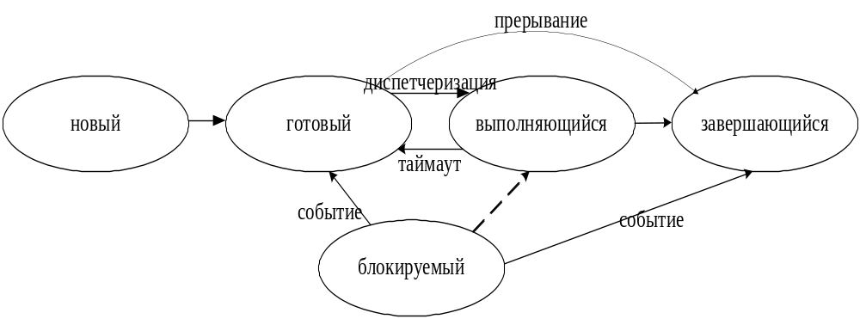
Рис.2

Усложнение алгоритмов приводит к усложнению алгоритмов, по которым ОС управляет состояниями. Если в модели с двумя состояниями имеем тривиальный алгоритм круговой очереди (round robin), то в случае с 5-ю состояниями следует иметь по меньшей мере 2 очереди: готовых и блокированных.

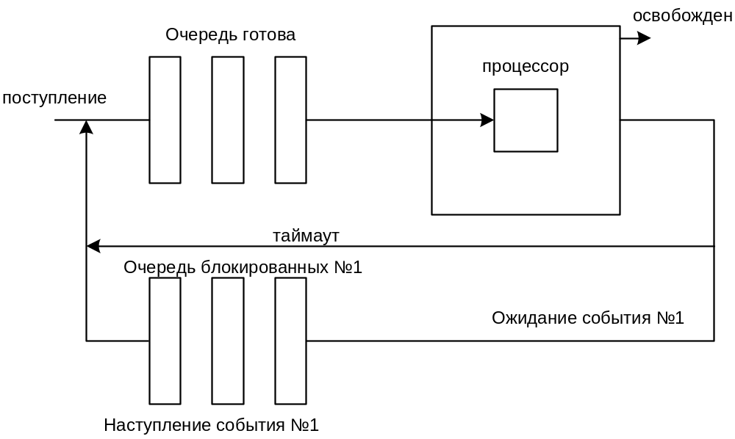
Рис.3

Схема с 2-мя очередями неудобна тем, что при наступлении любого события ОС должна просматривать всю очередь блокированных процессов, чтобы найти те, которые ожидают именно этого процесса, что приводит к недопустимым накладным расходам, поэтому проще и эффективнее организовать несколько очередей по одной на каждый вид события.
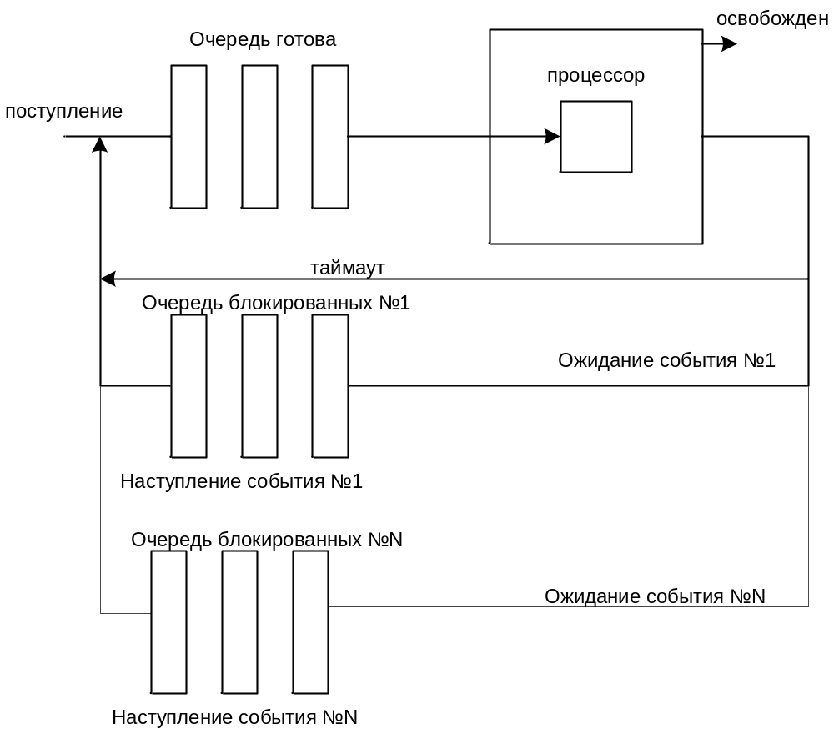
Рис.4
И еще один момент: очередь ожидающих запуска (готовых) тоже неоднородна. В общем случае, требуется принятие решение, какой из процессов в ней поступит на выполнение. Эту процедуру удобно свести к использованию специального свойства процесса – приоритета – и тривиальному выбору первого в очереди процесса с наивысшим приоритетом. Однако, здесь возникает та же самая проблема – необходимость просмотра всей очереди в поиске наиболее приоритетного процесса. Решение уже было найдено ранее – несколько очередей. С учетом всего сказанного получаем:
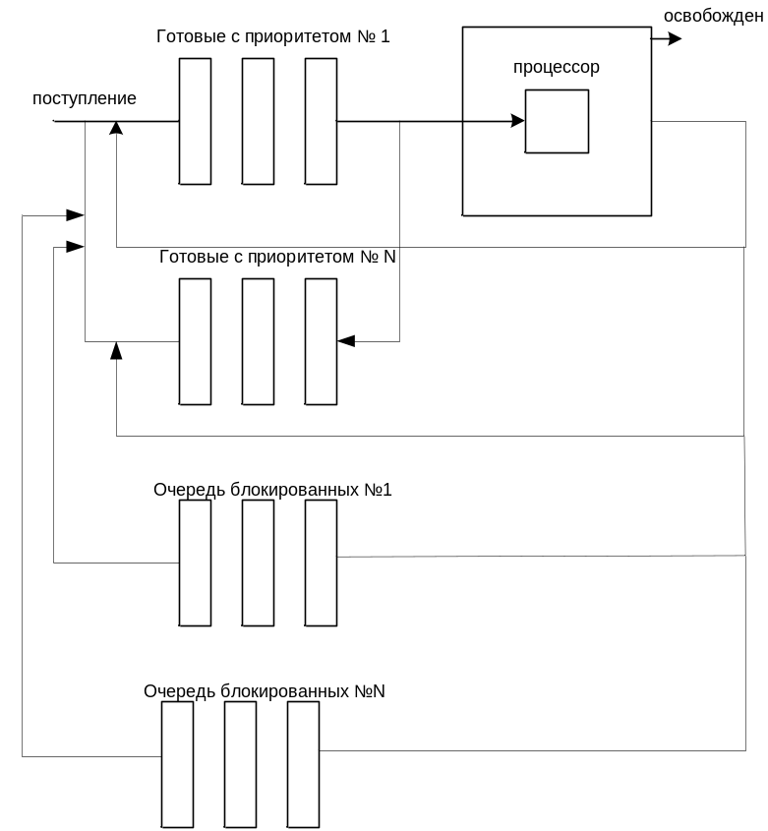
Рис.5

Рассмотрены 3 основных состояния (готовый, выполняющийся, блокированный). Это достаточно простая модель. Ее ограничения – неэффективность при отсутствии виртуальной память.
По историческим причинам реализация виртуальной памяти была создана позже, чем реализация так называемого свопинга (swaping).
Суть проблемы: нехватка памяти приводит к необходимости, выгружать из нее то, что не очень нужно в данный момент, чтобы освободить место под нечто более важное.
Увеличивать объем памяти – не есть решение. Во-первых, дорого. Во-вторых, сколько ни будет – все мало. Нужен сдерживающий фактор для аппетитов программистов: память не должна доставаться программе без усилий.
Свопинг переносит процессы (или их части) на диск, загружая другие процессы с диска в память. Подходящими кандидатами для выгрузки являются блокированные процессы. Процессы, подвергшиеся выгрузке, должны быть помещены в специальную очередь, потому что для них нужно специальное обслуживание.
Все этоприводит к необходимости разделения блокированных процессов, находящихся в памяти и на диске. Модель усложняется введением нового состояния – приостановленный процесс.

Модель с 6 состояниями.

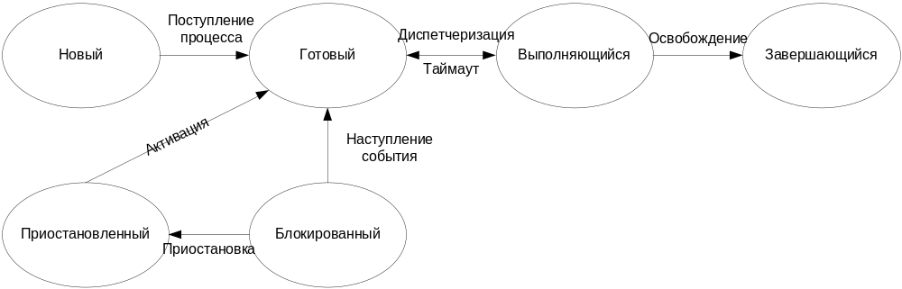
Рис.6

Решение одних проблем приводит к появлению других. Рассмотрим ситуацию: один из процессов выгружен, требуется определить, что загружать в память вместо него?
Есть выбор: либо создать новый процесс, помещающийся в «дыру», либо вернуть в память ранее выгруженный процесс.
Казалось бы, введение нового процесса только усугубляет – нагрузку на систему. Однако, возвращение в память блокированного процесса может быть безрезультатным – если событие, которого он ожидал, еще не произошло, то он так и останется блокированным.
Целый «веер» проблем. Во-первых, новый процесс не всегда нужен. Во-вторых, появление приостановленного состояния усложняет обработку возникающих событий: надо учитывать, в памяти или на диске находятся те процессы, которые ожидают данного события.
Существует 4 комбинации:
- готовый – процесс в памяти и готов к выполнению;
- блокированный – в памяти, но не готов, ожидает события;
- готовый, но приостановленный – на диске, готов, ожидает события;
- блокированный, приостановленный – на диске, не готов, ожидает события.

Модель с семью состояниями.

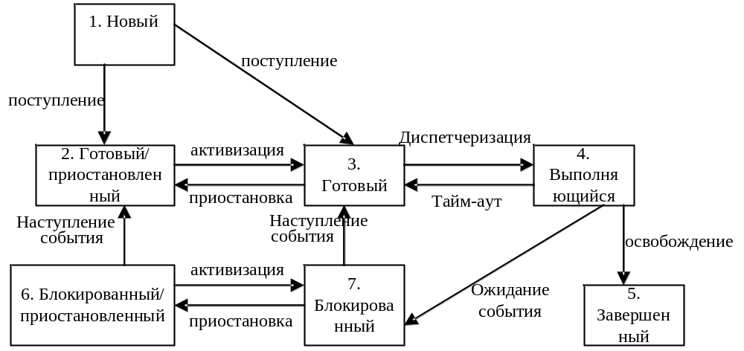

Рис.7
В состояние «завершенный» можно переходить из любого состояния.
7-6 стандартное вытеснение процесса;
6-2 происходит событие, которого ожидал вытесненный процесс;
2-3
1) нет готовых процессов в памяти и приходится загружать их с диска;
2) приоритет вытесненного процесса может превышать приоритет процесса в памяти;
3-2 обычно такой переход не целесообразен, но иногда это единственный способ освободить достаточно большой блок памяти;
1-2, 2-1 когда система перегружена, она может загружать новые задания;
6-7 если ОС обладает информацией, что скоро произойдет событие, которого ожидает блокированный вытесненный процесс (процесс с высоким приоритетом), такой переход целесообразен;
4-2 если память может понадобиться высокоприоритетным процессам, система может выгрузить на диск даже выполняющийся в данный момент процесс.
Процесс может быть подвергнут swapping’у не только при нехватке памяти. Другие причины:
1) Период характер работы процесса – на время между активными действиями процесс целесообразно выгружать на диск.
2) Запрос пользователя.
3) Запрос родительского процесса.

